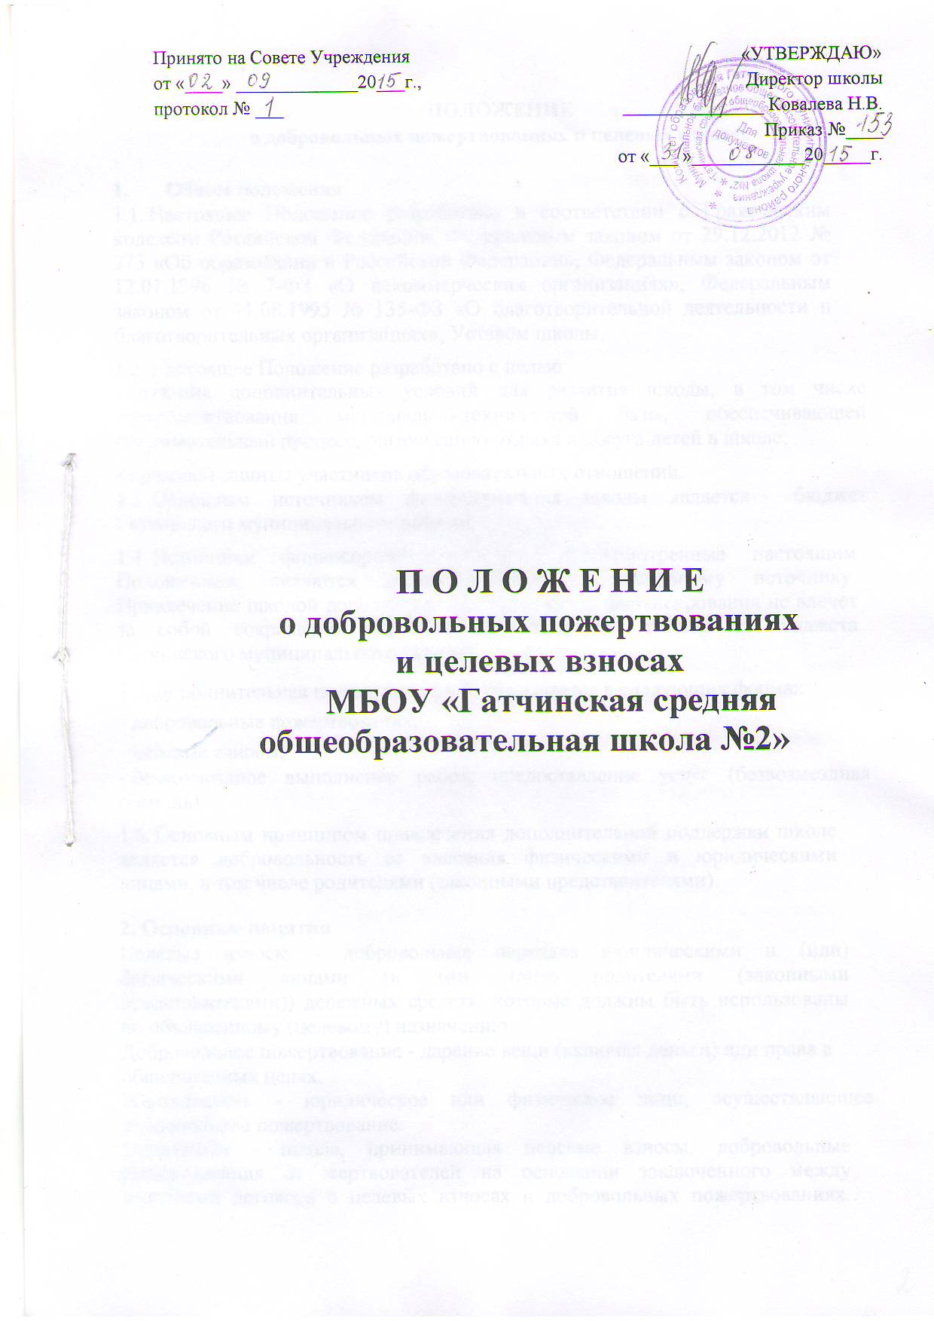

ПОЛОЖЕНИЕ
о добровольных пожертвованиях и целевых взносах
- Общие положения
  - Настоящее Положение разработано в соответствии с Гражданским кодексом Российской Федерации, Федеральным законом от 29.12.2012 № 273 «Об образовании в Российской Федерации», Федеральным законом от 12.01.1996 № 7-ФЗ «О некоммерческих организациях», Федеральным законом от 11.08.1995 № 135-ФЗ «О благотворительной деятельности и благотворительных организациях», Уставом ОУ.
  - Настоящее Положение разработано с целью:
- создания дополнительных условий для развития ОУ, в том числе совершенствования материально-технической базы, обеспечивающей образовательный процесс, организацию отдыха и досуга детей в ОУ;
- правовой защиты участников образовательных отношений.
  - Основным источником финансирования ОУ является бюджет Гатчинского муниципального района.
  - Источники финансирования ОУ, предусмотренные настоящим Положением, являются дополнительными к основному источнику. Привлечение общеобразовательным учреждением дополнительных источников финансирования не влечет за собой сокращения объемов финансирования ОУ из бюджета Гатчинского муниципального района.
  - Дополнительная поддержка общеобразовательному учреждению оказывается в следующих формах:
- добровольные пожертвования;
- целевые взносы;
- безвозмездное выполнение работ, предоставление услуг (безвозмездная помощь).
- Основным принципом привлечения дополнительной поддержки ОУ является добровольность ее внесения физическими и юридическими лицами, в том числе родителями (законными представителями).

- Основные понятия
Целевые взносы - добровольная передача юридическими и (или) физическими лицами (в том числе родителями (законными представителями)) денежных средств, которые должны быть использованы по объявленному (целевому) назначению.
Добровольное пожертвование - дарение вещи (включая деньги) или права в общеполезных целях.
Жертвователь - юридическое или физическое лицо, осуществляющее добровольное пожертвование.
Одаряемый - ОУ, принимающее целевые взносы, добровольные пожертвования от жертвователей на основании заключенного между сторонами договора о целевых взносах и добровольных пожертвованиях. Безвозмездная помощь (содействие) - выполняемые для ОУ работы и оказываемые услуги в качестве помощи (содействия) на безвозмездной основе юридическими и (или) физическими лицами.
- Порядок привлечения целевых взносов и добровольных пожертвований
  - Порядок привлечения добровольных пожертвований и целевых взносов для нужд ОУ относится к компетенции ОУ.
  - На принятие добровольных пожертвований от юридических и физических лиц не требуется разрешения и согласия учредителя.
  - Целевые взносы и добровольные пожертвования в виде денежных средств зачисляются на лицевой счет ОУ.
  - Привлечение целевых взносов может иметь своей целью приобретение необходимого ОУ имущества, развитие и укрепление материальнотехнической базы, охрану жизни и здоровья, обеспечение безопасности детей в период образовательного процесса либо решение иных задач, не противоречащих уставной деятельности ОУ и действующему законодательству Российской Федерации.
  - Решение о передаче целевых взносов принимается физическим или юридическим лицом добровольно, объявляется цель их назначения. Руководитель ОУ представляет расчеты предполагаемых расходов и финансовых средств, необходимых для осуществления вышеуказанных целей. Данная информация доводится до сведения заинтересованных лиц путем её размещения на официальном сайте ОУ либо иным способом.
  - При внесении целевых взносов в письменной форме оформляется договор пожертвования денежных средств ОУ на определенные цели (целевые взносы).
  - При внесении добровольных пожертвований жертвователь вправе указать целевое назначение вносимого им пожертвования, заключив договор пожертвования имущества.
  - Целевые взносы и добровольные пожертвования в виде материальных ценностей передаются по договору и актам приема-передачи установленного образца.
- Порядок привлечения безвозмездной помощи (содействие).
  - В рамках настоящего Положения жертвователь может оказывать ОУ поддержку в виде безвозмездной помощи (содействие), а именно выполнять для общеобразовательной организации работы и оказывать услуги в качестве помощи (содействия) на безвозмездной основе (далее - оказание безвозмездной помощи).
  - При оказании безвозмездной помощи между ОУ и жертвователем заключается договор на безвозмездное выполнение работ (оказание услуг) и подписывается по окончанию работ (оказанию услуг) руководителем ОУ и жертвователем акт сдачи-приемки выполненных работ (оказанных услуг).
- Полномочия Совета Учреждения.
  - В рамках настоящего положения к полномочиям Совета Учреждения относится:
- содействие привлечению дополнительных средств для обеспечения деятельности и развития ОУ;
- определение целевого назначения и сроков освоения денежных средств;
- осуществление контроля за использованием пожертвований жертвователей на нужды ОУ.
- Отчетность по целевым взносам и добровольным пожертвованиям
  - ОУ обязана на родительских собраниях в установленные сроки и
форме, но не реже одного раза в год, публично отчитываться перед жертвователями о направлениях использования и израсходованных суммах целевых взносов и добровольных пожертвований. Отчет должен содержать достоверную и полную информацию в доступной и наглядной форме. Для ознакомления с отчетом наибольшего числа жертвователей отчет может быть размещен по группам на информационных стендах школы и (или) на официальном сайте ОУ.
  - Отчет, сформированный за отчетный период и содержащий показатели о суммах поступивших средств и об израсходованных суммах по направлениям расходов рассматривается и утверждается Советом Учреждения, о чем составляется соответствующий протокол заседания Совета Учреждения.
- Ответственность
Руководитель ОУ несет персональную ответственность за соблюдение порядка привлечения дополнительной поддержки, в том числе за привлечением и использованием целевых взносов, добровольных пожертвований в соответствии с настоящим Положением и действующим законодательством.
- Особые положения
  - Запрещается принуждение со стороны работников ОУк внесению родителями (законными представителями) целевых взносов, добровольных пожертвований.
  - Запрещается сбор целевых взносов и добровольных пожертвований в виде наличных денежных средств работниками ОУ.

